# 数学建模——Python版实验指导书

## 实验3 图论的应用

**一、 实验目的**

1. 了解图论解决优化问题的思想及基本原理；

2. 掌握使用图论中一些简单算法求解问题的一般特征；

3. 能够针对实际问题，能够正确选择图论的具体模型；

4. 能够根据实际问题，正确编写代码。

**二、 实验环境**

1. Windows操作系统或Linux操作系统；

2. Python3.x；

3. PyCharm或Spyder或其他python编译器。

**三、 实验内容**

1. 画图，用python画出如下三幅图

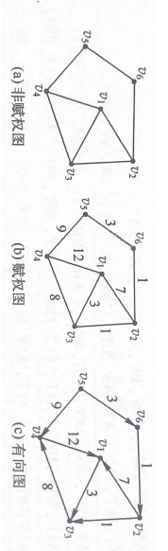

1. 求下图所示赋权图的最小生成树

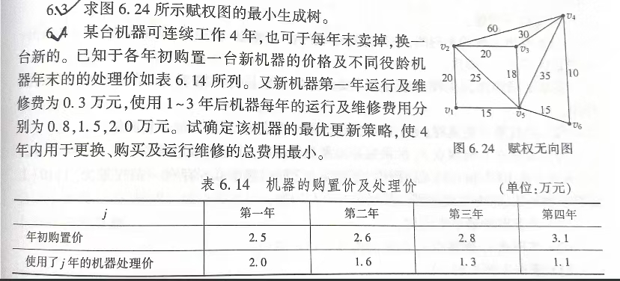

3.某台机器可连续使用4年，也可于年末卖掉换一台新的。已知于各年初购置一台新机器的价格及不同役龄机器年末的处理价如下表所示。又知新机器第一年运行及维修费为0.3万元，使用1~3年后机器每年的运行及维修费用分别为0.8,1.5,2.0万元。试确定该机器的最优更新策略，使4年内用于更换、购买及运行维修的总费用最小。



**四、 实验步骤**

1. 认真审阅题目，明确题目的已知条件和求解的目标；

2. 问题建模；

3. 算法设计；

4. 编码实现(用Python语言)；

5. 测试数据；

6. 程序运行结果；

7. 分析实验结果是否符合预期，如果不符合，分析可能的原因；

8. 算法分析；

9. 实验总结： 总结实验中遇到的问题及解决方法。

**五、 实验报告**

1. 封皮

2. 正文：

(1) 实验目的；

(2) 实验平台；

(3) 实验内容；

(4) 算法设计(问题分析、建模、算法描述)；

(5) 算法源码；

(6) 程序运行结果(要求： 截图说明算法运行的结果)；

(7) 实验总结(实验中遇到的问题、解决方法、实验收获等)。

**六、参考内容**

问题1参考：第6章图论模型（1）PPT 27页-36页

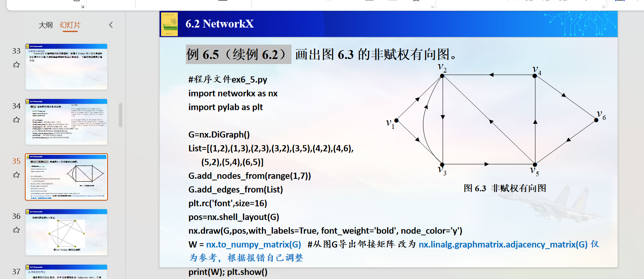

问题2参考：第六章 图论模型（1）PPT 105页-111页

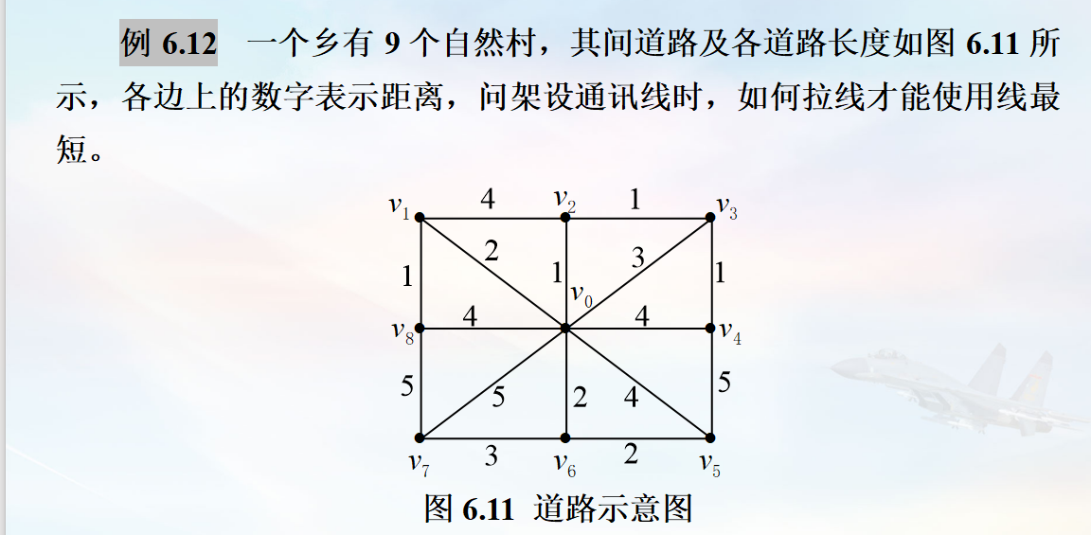 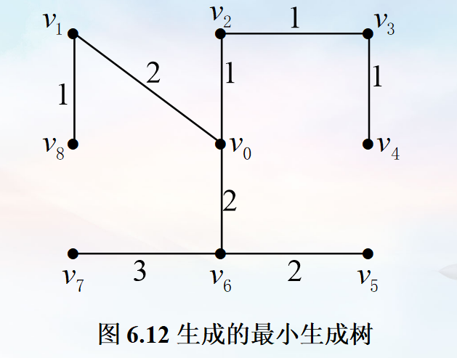

#程序文件ex6_12.py

import numpy as np

import networkx as nx

import pylab as plt

L=[(0,1,2),(0,2,1),(0,3,3),(0,4,4),(0,5,4),(0,6,2),(0,7,5),(0,8,4),

(1,2,4),(1,8,1),(2,3,1),(3,4,1),(4,5,5),(5,6,2),(6,7,3),(7,8,5)]

G=nx.Graph()

G.add_weighted_edges_from(L)

T=nx.minimum_spanning_tree(G) #返回可迭代对象

c=nx.to_numpy_matrix(T) #返回最小生成树的邻接矩阵

print("邻接矩阵c=\n",c)

w=c.sum()/2 #求最小生成树的权重

print("最小生成树的权重W=",w)

print("最小生成树的权重W=",w)

pos=nx.circular_layout(G)

plt.subplot(121) #下面画连通图

nx.draw(G,pos,with_labels=True, font_size=13)

w1=nx.get_edge_attributes(G, 'weight')

nx.draw_networkx_edge_labels(G, pos, edge_labels=w1)

plt.subplot(122) #下面画最小生成树

nx.draw(T, pos, with_labels=True, font_weight='bold')

w2=nx.get_edge_attributes(T, 'weight')

nx.draw_networkx_edge_labels(T, pos, edge_labels=w2)

plt.show()

问题3参考：第六章 图论模型（1）PPT 74页-80页

**如下图所示部分需要在解题过程里体现出来**

